Pràctica 6 – Fluids
Tensió superficial

- Representar gràficament la tensió superficial en funció de la concentració en volum d’etanol

Temperatura ambient: 20,6 ºC
Nomenclatura:
- Concentración en volumen -> c
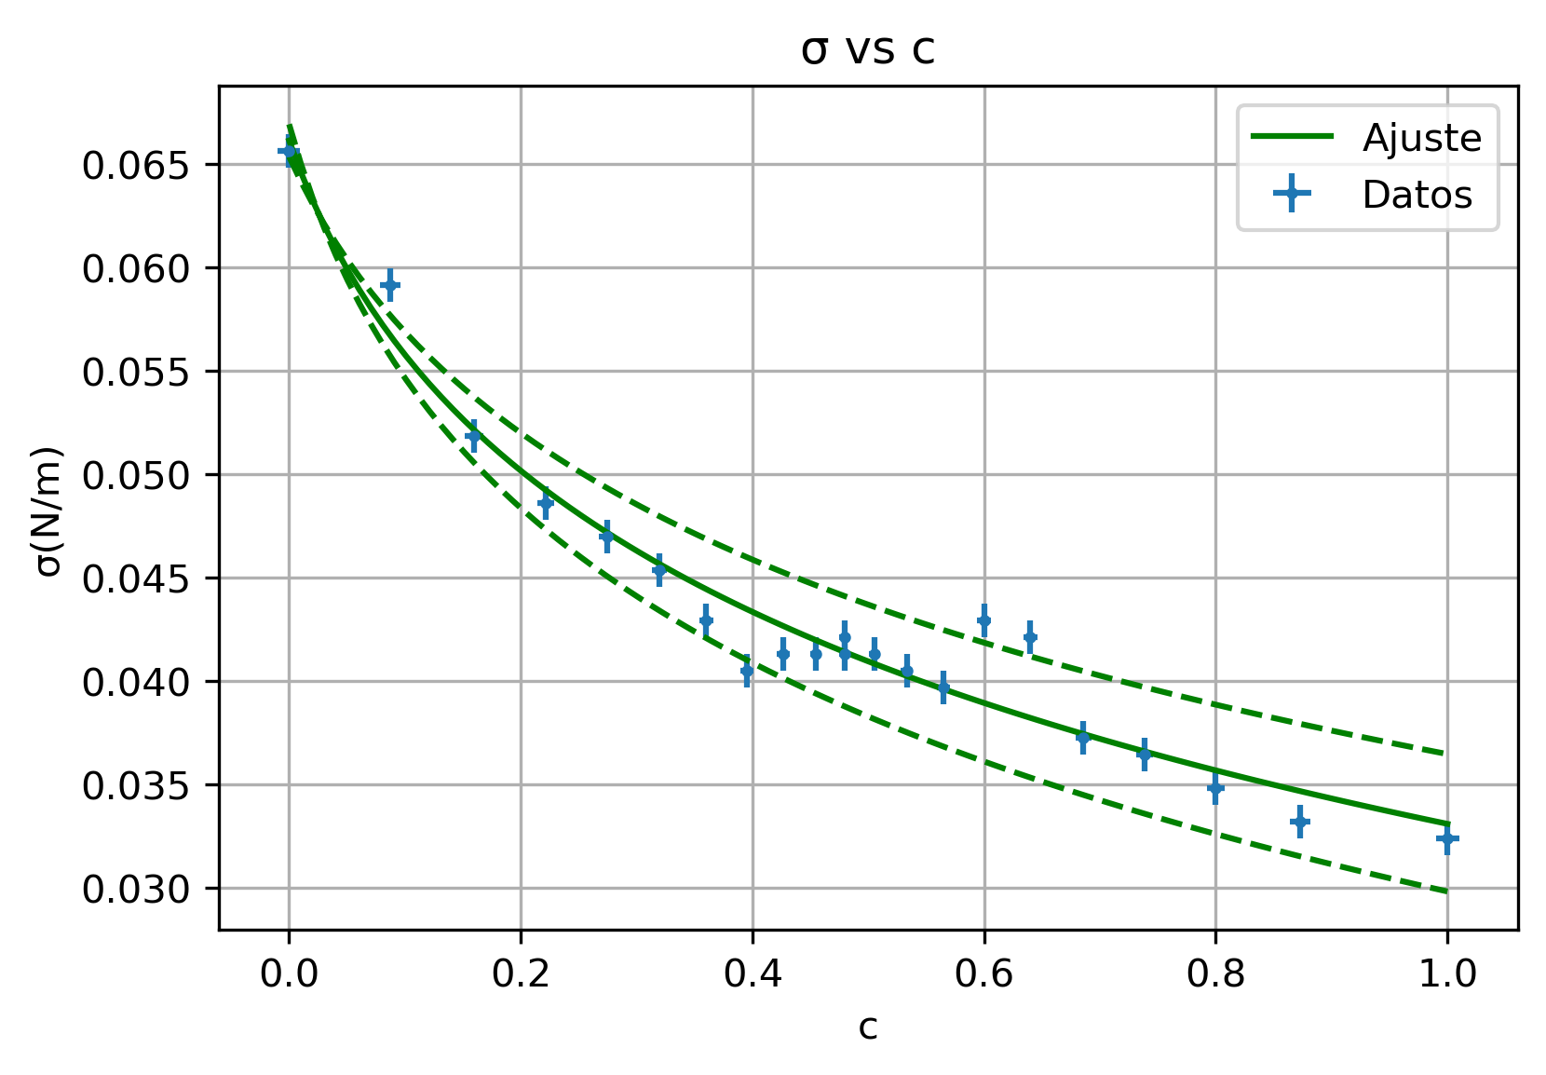

Agua (±2 ml) | Alcohol (±2 ml) | c | F(±0,1 mN) | σ(± N/m)

Concentración en volumen | σ_F (±0,0008 N/m)
0,00 ± 0,01 | 0,0656
0,087 ± 0,009 | 0,0591
0,160 ± 0,008 | 0,0518
0,222 ± 0,007 | 0,0486
0,274 ± 0,007 | 0,0470
0,320 ± 0,006 | 0,0454
0,36 ± 0,006 | 0,0429
0,395± 0,006 | 0,0405
0,427 ± 0,005 | 0,0413
0,455 ± 0,005 | 0,0413
0,480 ± 0,005 | 0,0413

Concentración en volumen | σ_F (±0,0008 N/m)
1,00 ± 0,01 | 0,0324
0,873 ± 0,009 | 0,0332
0,800 ± 0,008 | 0,0348
0,738 ± 0,007 | 0,0364
0,686 ± 0,007 | 0,0373
0,640 ± 0,006 | 0,0421
0,600 ± 0,006 | 0,0429
0,565 ± 0,006 | 0,0397
0,533 ± 0,005 | 0,0405
0,505 ± 0,005 | 0,0413
0,480 ± 0,05 | 0,0421

- Obtenir els valors constants d’alfa i beta per aquesta mescla d’aigua/etanol

$σ_{0}$ (N/m) | $α$ (N/m) | $$β$$
0,0661 ± 0,0010 | 0,0305 ± 0,0025 | 11,6 ± 2,7

Estos son los resultados cuando no se considera el valor teórico de la tensión superficial del agua.
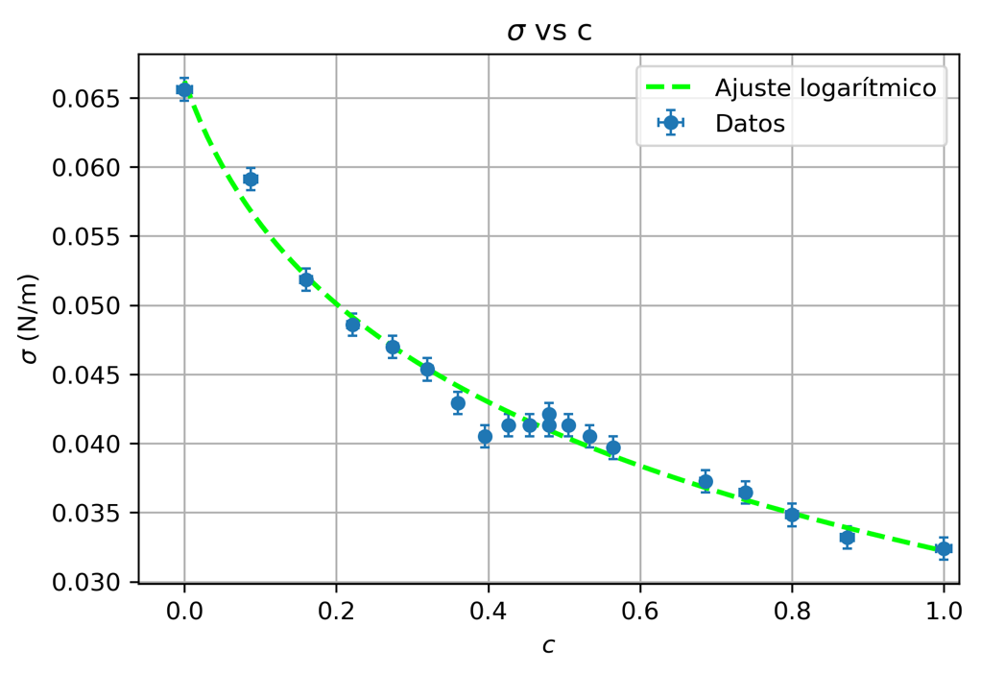

$σ_{0}$ (N/m) | $α$ (N/m) | $$β$$
0,07275 | 0,0273 ± 0,0025 | 28,6 ± 8,3

